南阳市体育健身模特运动协会四周年庆典活动
2023年9月4日下午2点30分，南阳市体育健身模特运动协会四周年庆典活动在楚汉风华大剧院隆重举行。市卫健体委有关领导、市老年体协及部分县区体育部门的领导出席会议。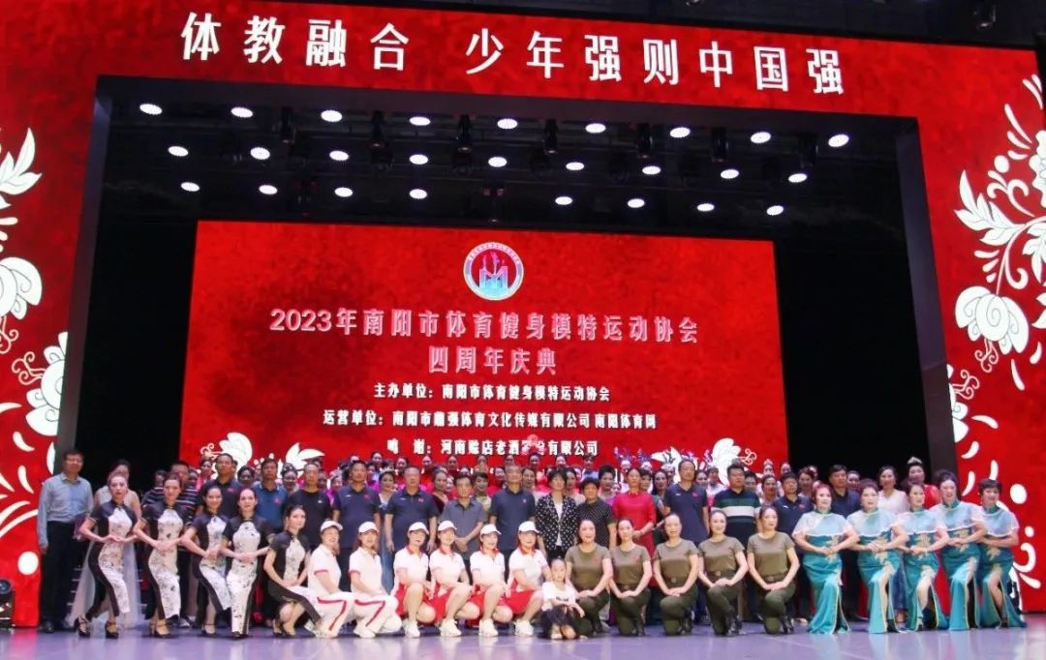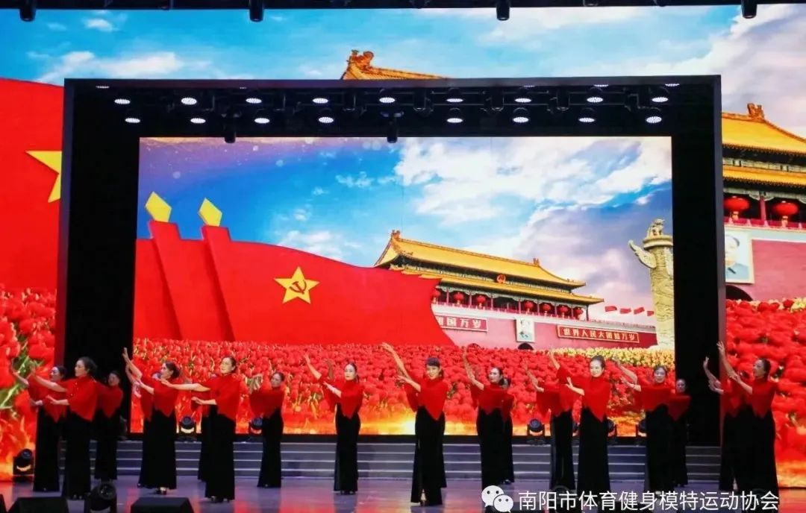
市体育健身模特运动协会将以创建全国全民运动健身模范城市的目标为引领，不忘初心，砥砺前行，勇于担当，扎实工作，为南阳体育模特事业的发展做出更大的贡献，为南阳市打造全国全民运动健身模范城市添砖加瓦，谱写新时代的辉煌篇章。